
39e jaargang Nr. 8 oktober 2025

SENI(O)OR

Protestants Christelijke Ouderen Bond
Afdeling Lisse

De bond die er is voor U!



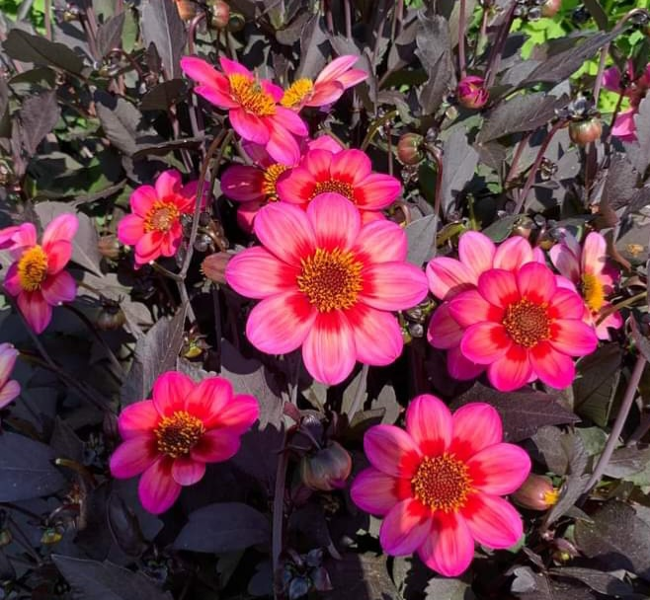

Bestuur PCOB afdeling Lisse

Voorzitter: Dhr. J.A. (Jan Albert) Moolenaar
Email: moolenaar@solconmail.nl

Secretaris: Dhr. M.L. (Marius) Nieuwenhuis
Email: m.nieuwenhuis@kliksafe.nl

Penningmeester: Dhr. Th.S. (Theo) Biesma
Email: biesma8@hetnet.nl

Bestuursleden:
Mevr. J. (Hannie) van Voorst-Cardol
Email: hannievanvoorst@outlook.com

Dhr. J. (Jaap) Möhlmann
Email: j.mohlmann@hetnet.nl

Dhr. C.J. (Cock) Aangeenbrug
Email: cj.aangeenbrug@gmail.com

Hulp bij belastingaangifte:
Dhr. J. (Jaap) Möhlmann

Bankrekening PCOB afdeling Lisse: NL 52 RABO 0336 5642 87



Van de voorzitter.

Als u dit leestzijn we weer in de oktobermaand aangekomen. Oktober, soms een maand met nog mooie droge dagen, of de eerste herfstdagen. Oktober is de maand van paddenstoelenkijken en van de eerste herfstkleuren…., nadat in september de zwaluwen en vele zangvogels weer naar zuidelijke streken vertrokken.
Op 17 september mochten we aan ons 63e verenigingsseizoen beginnen met een lezing door Jan Broekhuizen over de Plantage-buurt in Amsterdam. Eerst opende de voorzitter met het lezen van Jeremia 17:7 t/m 11 over het vragen en de kracht van de zegen van de Here God. We zongen Psalm 84:3 en 6 met pianobegeleiding van Theo Biesma.
Spreker vertelde over een stukje Amsterdam gelegen tussen Herengracht, Plantage Muidergracht en de Entrepotdok. Rond 1650 zijn rondom dijken aangelegd .De grond bleef eerst liggen omdat na 1650 Nederland in financieel zwaar weer kwam…(Denk ook aan rampjaar 1672). Er kwam ruimte voor moestuinen, een wandelgebied, de Hortus, een kruidentuin (stads-artsenijtuin) voor het ziekenhuis en in 1838 kwam ook Artis daar. Uiteindelijk kwam er na 1900, toen de grondprijzen weer stegen, nog een woonwijk “op stand.” Enkele gebouwen die we te zien kregen: De Hollandse Schouwburg die in de oorlog 16 maanden is gebruikt om Joodse inwoners op transport te zetten, bijzonder is dat via de kweekschool vlakbij met directeur van Hulst nog 600 van de ondergebrachte Joodse baby’s van deze gruwelijkheden konden worden gered… Een monument bij de School voor joodse dove kinderen, die daar op transport zijn gesteld herinnert ons daar aan… In de Hortus kwam een kruidentuin en een palmenkas. Verder zagen we het Wertheim park. Wertheim was een joodse bankier die ‘s morgens vroeg spreekuur hield om arme volksgenoten te ondersteunen… Verder het Gebarsten Spiegel Monument van Jan Wolkers, waar jaarlijks de Auschwitz herdenking plaats vindt. Het Namenmonument met de 102.000 omgekomen Joodse mensen in de 2e wereldoorlog is vlakbij te vinden. We zagen een enorm bouwwerk, eens van de Alg. Ned. Diamantwerkers Bond, tegenwoordig is het Vakbondsmuseum er te vinden. En in het pand van het Joods Concertgebouw is nu het Verzetsmuseum gehuisvest. Tenslotte kwam Artis, met een aquarium van 50 meter en het Nationaal Historisch museum voorbij. Het was weer een prachtige middag met mooie verhalen en plaatjes.

Nadat Jan bedankt werd voor zijn interessante lezing werd nog het gedicht “Zonsondergang aan zee” van E. Ijskes-Kooger voorgelezen en gingen de 32 aanwezigen weer huiswaarts.
Op 16 oktober a.s. staat ‘de natuur in de regio’ centraal, als secretaris van de K.N.N.V. Bollenstreek, Maud van der Veen een lezing hoopt te verzorgen, opnieuw in Salvatori. Staat het al in uw agenda? Allemaal weer van harte welkom!

Vervolg op pagina 5

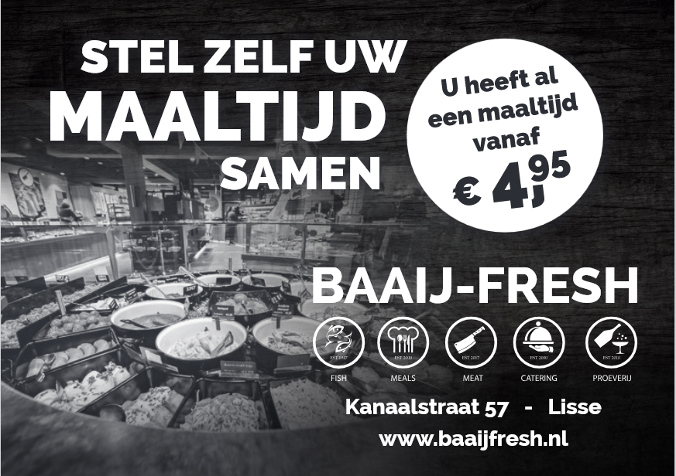



Enkele liederen over de schepping tot besluit:

Psalm 84:2
Zelfs vindt de mus een huis, o HEER,
De zwaluw legt haar jongskens neer
In ’t kunstig nest bij Uw altaren,
Bij U, mijn Koning en mijn God,
Verwacht mijn ziel een heilrijk lot;
Geduchte HEER der legerscharen,
Welzalig hij, die bij U woont,
Gestaag U prijst en eerbied toont.

Lied 479:1 (LvK 1973)
Aan U behoort, o Heer der heren,
de aarde met haar wel en wee,
de steile bergen, koele meren,
het vaste land, de onzekere zee.
Van U getuigen dag en nacht,
Gij hebt ze heerlijk voortgebracht.

Met een hartelijke groet van Jan Albert Moolenaar.
__________________________________________________________________

De jarigen in oktober

01 okt. Mevr. M. Bruggemann-Smink
02 ,, Mw. M.P. Tromp
05 ,, Mevr. P. Oldenhage-Jol
06 ,, Mevr. R. Baaij-Steenks
07 ,, Mevr. J.D.M. Hoekman-de Ruijte
08 ,, Dhr. B. Abbink
15 ,, Dhr. M. Slootweg
18 ,, Mevr. A. Meulblok-Imanse
20 ,, Dhr. Th. Biesma
21 ,, Mevr. J.C. Rip-Brandemann
26 ,, Mw. I.L. Baak-Quartel
26 ,, Dhr. L.C. Leijnse

Overleden:
Dhr. P. Spaargaren

Onze jarigen worden weer van harte gelukgewenst met hun verjaardag en we wensen u ook in het komende jaar weer de onmisbare zegen van de Heere toe.






Uitnodiging

Wanneer? Donderdagmiddag 16 oktober, aanvang 15.00 uur

Waar? In Salvatori, Wagenstraat 33 Lisse

Onderwerp: Stand van de natuur in de Bollenstreek

Mevr. Maud van der Veen, secretaris van de Koninklijke Nederlandse Natuurvereniging (KNNV) afd. Bollenstreek, komt ons vertellen en iets laten zien over de stand van de natuur op o.a. Tespelduyn, Wassergeest, het Langeveld en Klein- en Oud Leeuwenhorst. Het belooft weer een interessante middag te worden met veel natuurnieuws en prachtige natuurbeelden. U komt toch ook allen weer? Het zou voor ons als bestuur, maar zeker ook voor onze spreekster, heel leuk zin als we weer velen van u zouden mogen ontmoeten.

We beginnen om 15.00 uur en de zaal is vanaf 14.30 uur geopende. De toegang is gratis, alleen voor de koffie wordt bij de uitgang een bescheiden bijdrage gevraagd.

Is het bereiken van Salvatori voor u moeilijk dan kunt u gehaald en weer thuis-gebracht worden. Dan graag een telefoontje naar de secretaris: 0252 414115.

Allemaal hartelijk welkom en tot ziens op donderdagmiddag 16 oktober

_________________________________________________

Rebus:

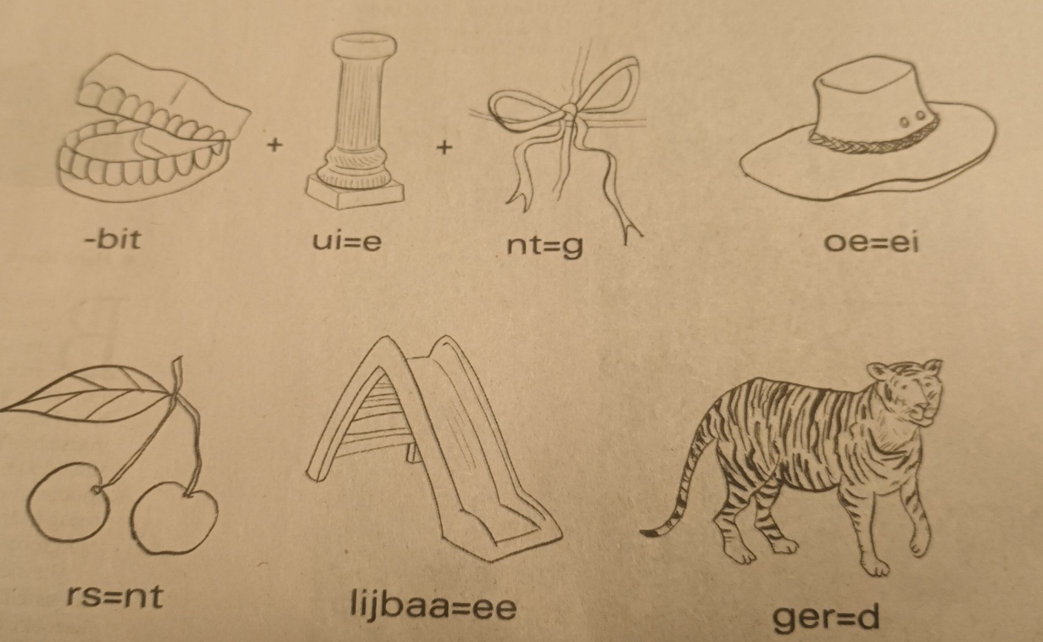

www.facebook.com/boerbuitenhuis www.depieperautomaat.nl


BOER BUITENHUIS
Bezoek onze pieperautomaat voor (h)eerlijke piepers en meer

Turfspoor 160 2165 AX Lisserbroek

geopend maandag t/m zaterdag van 8 – 22 uur.

_____________________________________________________________________

_____________________________________________________________________

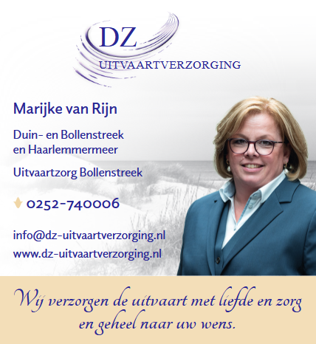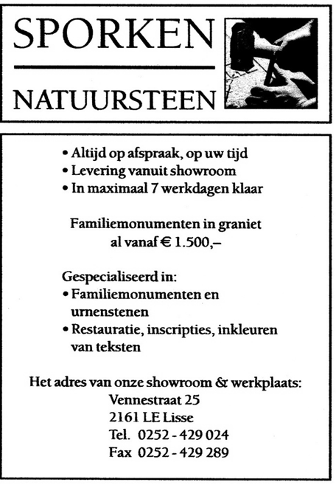

Belangrijk! Aan de leden van ANBO-PCOB afdeling Lisse

U hebt het wellicht al vernomen, de landelijke PCOB is gefuseerd met de landelijke ANBO, een algemene ouderenorganisatie. De PCOB kon niet langer meer op eigen benen blijven staan en gaat op in de gezamenlijke ouderenbond ANBO-PCOB.

Voor u, als lid, verandert er niet veel. Wij blijven op onze oude vertrouwde wijze doorgaan en hopen ook in de toekomst u op de gebruikelijke wijze te kunnen verwelkomen op onze ledenbijeenkomsten en te helpen met onze belastingservice. Wij blijven als ANBO-PCOB afdeling Lisse een Protestants Christelijke organisatie.

Wat wel verandert is de contributiebetaling. Tot nu toe verzorgde onze penningmeester de contributie-inning en de afdracht aan het hoofdkantoor. In het vervolg gaat de contributiebetaling niet meer via de plaatselijke afdeling maar de inning wordt door het hoofdkantoor gedaan. U krijgt er binnenkort een bericht over vanuit het hoofdkantoor.

De contributie wordt vanaf januari € 4 per maand voor alleengaanden en € 6 per maand voor een leefverband. Ten opzichte van de bedragen uit het verleden betekent dat een geringe verhoging. Maar gezien de inflatie en alle prijsverhogingen waarmee we geconfronteerd worden én het feit dat wij onze contributie de laatste jaren niet verhoogd hebben is deze verhoging ons inziens alleszins acceptabel.

Wij hopen natuurlijk niet dat u n.a.v. deze contributieverhoging als lid zult bedanken. Wilt u, wanneer u dat wel overweegt, dit aan het bestuur bekend maken? Wij willen u dan tegemoet komen en het extra contributie bedrag wat voor u van toepassing is, aan u terugbetalen vanuit ons eigen solidariteitsplan.

Vanuit het hoofdkantoor ontvangen wij als afdeling Lisse met ingang van 2026 jaarlijks een bedrag, gebaseerd op onze contributieopbrengst verminderd met onze jaarlijkse afdracht aan het hoofdkantoor, vanuit het verleden. Daarnaast hopen wij natuurlijk ook weer op uw overbetalingen die u niet aan het hoofdkantoor moet overmaken, maar rechtstreeks naar onze eigen bankrekening. Ook de opbrengsten van onze belasting-deskundige blijven voor onze eigen plaatselijke vereniging. De deurcollecten t.b.v. de kosten van de koffie, willen we ook blijven voortzetten. Zo moet het mogelijk zijn om daarmee onze jaarlijkse kosten te dekken.

U kunt de contributie aan het hoofdkantoor, naar uw eigen voorkeur, per maand, of per kwartaal of jaarlijks betalen en zal automatisch worden afgeschreven. Binnenkort ontvangt u hierover bericht.

Namens het bestuur hebben Theo Biesma (penningmeester) en Marius Nieuwenhuis (secretaris) de besprekingen hierover met het hoofdbestuur bijgewoond. Wij hebben er alle vertrouwen in dat het samengaan met de ANBO en de wijzigingen met betrekking tot de contributie-inning op een goede manier geregeld zijn.

Marius Nieuwenhuis. Secretaris ANBO-PCOB afdeling Lisse

Gouden jaren
Door Annegreet van Bergen
Hoe ons dagelijks leven in een halve eeuw onvoorstelbaar is veranderd
(deel #27)

Zo’n pistool wilde hij ook. Maar hoe vaak hij het ook op zijn verlanglijstje zette, hij heeft het nooit gekregen. ‘Heus niet omdat mijn ouders pacifisten waren. Maar mijn vader zei bij alles wat een beetje naar luxe neigde: “Waar heb dat nou voor nodig?” Ik kreeg op verjaardagen en met Sinterklaas nuttige dingen. Kleren en schoenen. Soms een boek. En met Sinterklaas wat snoep. Toen ik ouder was een zakmes op mijn twaalfde een horloge. We speelden met spullen die we op en om het erf vonden. Mijn enige speelgoed dat uit een speelgoedwinkel kwam, was meccano.’
Jan (1947) bezat meer speelgoed. Dinky toys waren zijn favoriet. De straat waaraan hij woonde was destijds een zandweg zonder trottoir en dus kon hij pal voor de deur wegen aanleggen voor zijn auto’s. ‘Een Dinky toy kreeg je met je verjaardag. Als je er meer wilde hebben, moest je ervoor sparen.
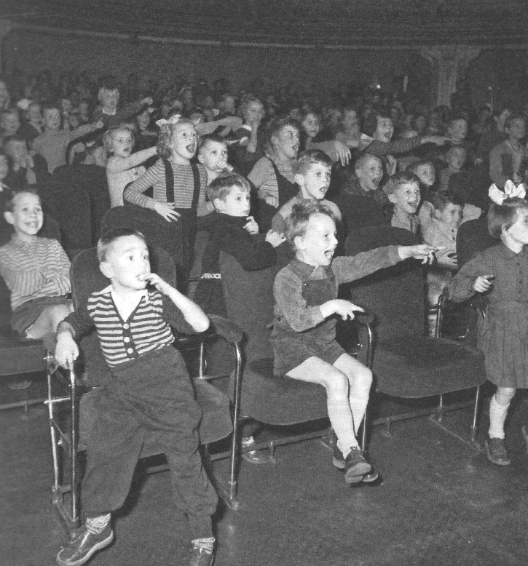
Ik had zakgeld en ook verdiende ik op zaterdag een paar cent als knechtje van de venter van de bakkerij van Coöperatie Eigen Hulp. Wanneer ik genoeg had gespaard, fietsten een vriend en ik naar de mooie speelgoedwinkel in een naburige stad om er daar eentje uit te zoeken. Op het laatst had ik wel twintig Dinky toys en die staan hier nu nog allemaal in de schuur.’

- SCHILDPADPOPPEN –
Meisjes hadden vooral poppen. Margot (1952): ‘Ik heb ze zoveel lesgegeven. Maar ze waren ook altijd ziek en dus moest ik ze opereren. Op het laatst hadden ze geen haar meer op hun hoofd.
Op verjaardagen kreeg je nuttige dingen
En met Sinterklaas wat snoep.

Zelf had ik twee poppen. Eentje was van buigzaam plastic en had nylon haar dat je kon kammen. De andere was een zogenaamde Schildpaspop, genoemd naar het Duitse merk Schildkröt. Zij had een bolle toet en haar haar was van hetzelfde breekbare celluloid als de rest van haar lichaam. Dat ze stuk kon, merkte ik toen ze na een ruwe val een gat in haar hoofd had. In die tijd kon je bijna alle spullen laten repareren. Dus brachten mijn moeder en ik haar naar de poppendokter die in het centrum van de stad een eigen winkel had en haar bijna onzichtbaar heeft gerepareerd.

Zoals de meeste kinderen destijds hadden mijn zusje en ik weinig speelgoed. Het paste allemaal gemakkelijk in ons speciale kinderhoekje in de woonkamer.
Geen vergelijking met de vele kubieke meters die speelgoed tegenwoordig in een gemiddeld huishouden in beslag neemt. In mijn herinnering speelt speelgoed slechts een beperkte rol. Mij staan vooral de fantasiespelletjes in de zandbak helder voor de geest. Of de ‘hoorspelen’ van mijn zusje en mij ’s avonds in bed. Dan speelden we dat zij Reinier Paping was, winnaar van de legendarische Elfstedentocht in 1963. Die kwam dan bij mij op visite en kreeg als uitzonderlijke traktatie kip op brood.
De lol van kinderjaren zit er vooral in dat je met veel fantasie eindeloos kunt spelen. Kinderen mogen tegenwoordig heel veel speelgoed hebben, om lekker te kunnen spelen hebben ze dat helemaal niet nodig. Maar gelukkig staat die overdaad het fantaseren niet in de weg. Isolde (2011) heeft een wereld aan knuffels, poppen, auto’s en treinen. Toch is ze tijden zoet met een paar stukken knex, een kruising tussen lego en meccano, waarvan ze een telefoon maakt. Met die telefoon voert ze in haar eentje eindeloze gesprekken. Haar broer Karel (2009) vindt het geweldig om mij te helpen de straat te vegen. Maar van vegen komt weinig terecht, want de steel van de bezem blijkt ook erg geschikt als slagboom en zo wordt Karel geen straatveger, maar overwegwachter.

- SIGARENBANDJES SPAREN –

Ook al woont Karel hartje Amsterdam, hij spaart stokken en stenen. Wie goed oplet ziet precies waar hij woont, want bij zijn deur ligt een grote verzameling. Bijna alle kinderen sparen iets. Volgens pedagogen hoort het bij kinderen: het geeft ze een gevoel van controle over de wereld. Bovendien is het goed voor ze: ze stellen zich een doel wanneer ze proberen een verzameling compleet te krijgen. Het is één van de redenen waarom kinderen een spaarobject zien in alles wat er ook maar voorhanden is.

Zelf heb ik allerlei dingen gespaard die in feite afval waren. Suikerzakjes. Luciferdoosjes. Sinaasappelwikkels. Nog steeds heb ik een zwak voor kleurrijke zonnen en de Moorse vrouwen met zwierige hoofddoeken op gekreukeld vloeipapier. Indertijd struinde ik met mijn vader de markten af op zoek naar mooie exemplaren voor in mijn plakboek. Ook de plaatjes van de sigarenbandjes die ik spaarde staan in mijn geheugen gegrift. Velasquez: man met grote zonnehoed tegen crèmekleurige achtergrond. Elisabeth Bas: in elkaar gedoken persoon met grote witte kraag, mutsje, nors gezicht, van wie ik pas later begreep dat het een vrouw was. Schimmelpenninck: een fatterig type met pruiken en bef. Karel 1: hoedenman met krulsnor. Willem ll: man met prachtig lang golvend haar. Agio: lauwerkrans. Panter: gevlekte reuzenkat omklemt sigaar.
Al in 1903 speelde Verkade in op het verzamelinstinct van kinderen door boeken op de markt te brengen waarin de illustraties ontbraken.

wordt vervolgd



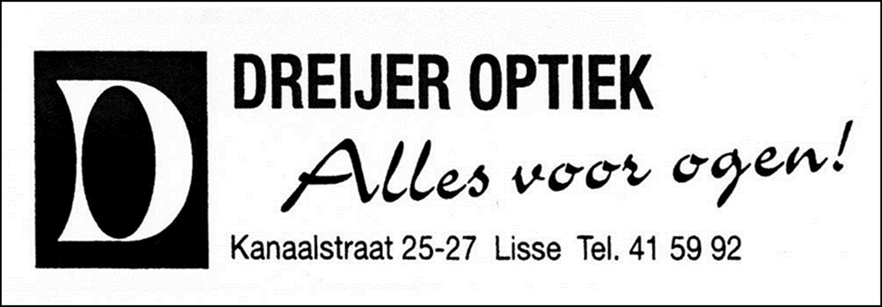

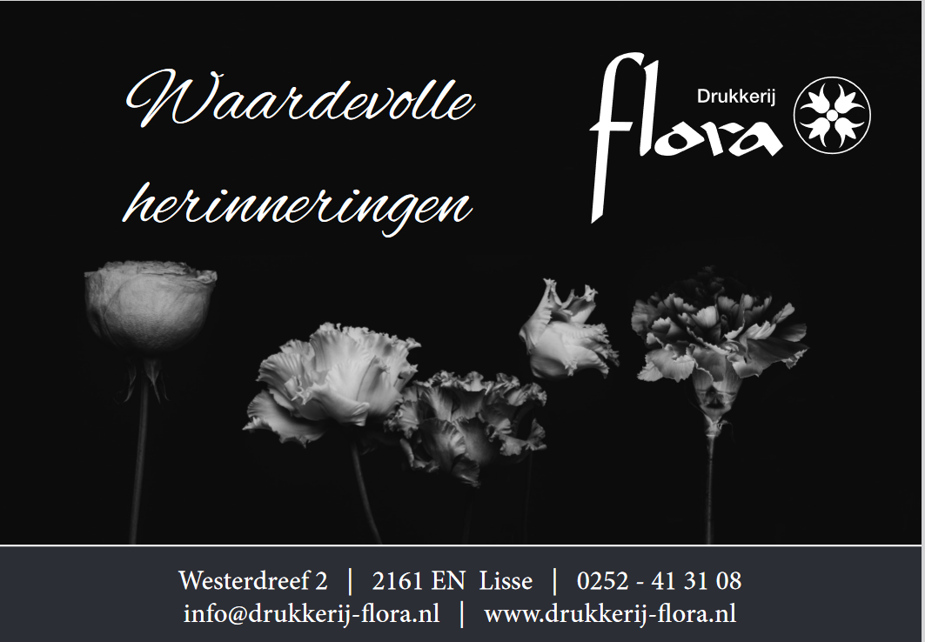

Lisse is leuk . . .

Ja mensen, dat weten we nu wel. Lisse is leuk, heel leuk. Als je al zou moeten verhuizen dan weet je toch niet waar je naar toe zou moeten. Ja, en dan hebben wij nog de keus waar naar toe, in tegenstelling tot zo veel anderen. Bv. de inwoners van de Gaza-strook. Die worden verdreven uit hun woonomgeving en er is daar toch geen enkele veilige plek waar ze naar toe zouden kunnen. Wat hebben wij het dan nog goed in ons veilige en rustige Naderland. Laten we het maar waarderen!
Het dagelijkse nieuws laat je iedere keer nadenken, over grote wereldproblemen, zoals hierboven beschreven, en ook over zaken die plaatselijk spelen. Niet dat wij overal onze invloed op hebben, gelukkig niet. Maar toch, het nieuws houdt ons wel bezig!
Zo viel me onlangs weer een berichtje op uit het regionale nieuws wat direct over ons Lisse ging: ‘Lisse staat in de top tien van de meest onveilige fietsgemeenten in Nederland. Samen met Leiden, Wassenaar, Noordwijk en Oegstgeest’.
Tja, van zo’n berichtje wordt je toch niet vrolijk. Wat is er mis met Lisse en met onze buurgemeenten? Waarom zou het hier zo gevaarlijk zijn? Is het het rijgedrag van onze weggebruikers. Is het de kwaliteit van onze fietspaden? Natuurlijk is het hier drukker dan in heel veel andere delen van ons land en de precieze cijfers van bv. Amsterdam, Rotterdam of Utrecht werden niet in het artikel genoemd.
Dit nieuwsbericht kwam van de vergelijkingsorganisatie Independer die jaarlijks onderzoek doet naar de fietsveiligheid in gemeenten, onder de titel ‘Back to school’. Jammer dat dat bureau alleen onderzoek doet naar de kale getallen, maar niet naar de aard van de ongelukken. Dat kon ik tenminste niet uit het krantenbericht opmaken.
In Nederland vonden in 2024 20.640 fietsongevallen plaats, een toename van 6,3 % vergeleken met het jaar daarvoor. Toen ging het om 19.417 geregistreerde incidenten. Leiden is de onveiligste gemeente van ons land maar over het aantal ongevallen zwijgt het krantenartikel. Wassenaar geeft ook een heel hoge score aan: 33,6 fietsongelukken per 10.000 inwoners. Bij Lisse gaat het om 21,3 ongevallen per 10.000 inwoners, altijd nog goed voor 500 geregistreerde ongevallen per jaar. Omdat niet alle ongelukken geregistreerd worden zal het werkelijke aantal nog wel heel wat hoger zijn.
De vraag die dan gesteld kan worden is: Hoe kan het zo zijn dat in Lisse gemiddeld tien fietsongelukken per week gebeuren? Op veel van onze wegen zijn vrij-liggende fietspaden aangelegd. Wat dat betreft heeft de gemeente zijn best wel gedaan. Maar over de kwaliteit van de fietspaden is hier en daar best wel wat te zeggen. B.v. losliggende tegels of te grote kieren tussen de tegels waar smalle fietsbandjes in kunnen vastlopen. Maar zelf denk niet dat het merendeel van de ongelukken te wijten is aan de kwaliteit van de fietspaden.
Wat dan wel? Ik ben dan wel geen onderzoeker maar fiets wel heel regelmatig in ons dorp. En dan zijn er, volgens mij, wel een aantal oorzaken te noemen:
1. Linksrijdende fietsers die geen zin hebben om over te steken en daarom aan de verkeerde kant van de weg blijven rijden. Bv. Heereweg en Nassaustraat.
2. Jongelui die al fietsend met hun smartphones bezig zijn en zo geen, of onvoldoende, erg in het overige verkeer hebben.
3 Fatbikes die met vrij hoge snelheid, zo goed als geluidloos, over de fietspaden scheuren en zo menig andere verkeersdeelnemer laten schrikken.
En daarmee vertel ik u natuurlijk helemaal niets nieuws. Maar wat is er aan te doen?
Als ouderen hebben we niet veel meer mogelijkheden dan het geven van het goede voorbeeld. Een standje geven is vaak niet mogelijk of wordt niet gewaardeerd.
Hoe houden we Lisse leuk, maar ook veilig? Als we allemaal ons best doen dan komt het misschien toch nog goed. Doet u mee?

Marius



De Poolse Roots van Jozef Rudz
Door Liesbeth Brouwer (06)

Het Nieuwsblad laat verhalen horen van Lissers met een niet Nederlandse achtergrond. Het verhaal van de Lisser Jozef Rudz mag daar niet aan ontbreken. In Nederland zijn we wel gewend aan personen van buitenlandse afkomst. In een rapportage uit 2016 bleek dat van iedere 14 Lissers er 1 in het buitenland was geboren. Een deel van hen is buitenlander en de grootste groep vormen mensen met een Poolse achtergrond. De meesten van hen kwamen hier met het idee om geld te verdienen en dan terug te gaan naar hun geboorteland, als arbeidsmigrant.

Naar de Mariastichting
Waarom het voor moeder Rudz Nederland en de Mariastichting werd is niet helemaal duidelijk. Wellicht speelde een rol dat het RK. Ziekenhuis in Haarlem geleid werd door een Duitse orde van de Franciscanessen en het ziekenhuis in de oorlog een prominente rol had gespeeld in de opvang van onderduikers en joden. Het probleem van de duizenden ontheemden was gigantisch. In mei 1947 kopt een krantenbericht: “Verplaatste personen in bedrijf of huishouding”. We lezen verder dat er een onderzoek is ingesteld bij de arbeidsbureaus. Het Haarlemse bureau meldt dat er 50 meisjes uit de Baltische staten worden verdeeld over de Amsterdamse ziekenhuizen en dat daarna de inrichtingen in Haarlem aan de beurt zijn. Ook in de Bollenstreek is men dan al bezig. We lezen: “In Hillegom en ook elders heeft al een lijst gecirculeerd, waarop de ‘dienstbode - loze’ huisvrouwen hun verlangens over godsdienst e.d. van buitenlandse hulp kenbaar kunnen maken”. Nederland helpt. We zaten midden in de opbouwperiode na de ellende van de oorlog, maar dat bracht ook met zich mee dat er veel arbeidskrachten nodig waren. Dus werd er een beroep gedaan op bedrijven om ontheemde mensen op te vangen. Wat vaak lastig was omdat het mensen waren zonder opleiding, een andere taal spraken (soms wat Duits of Engels) en flink beschadigd door alles wat ze hadden meegemaakt. Bovendien is er het probleem van de huisvesting. Er zijn al onvoldoende woningen! Daarom gaat men proberen ze als kostgangers onder te brengen. Haarlems Dagblad meldt in een bericht van 12 augustus 1947 dat ambtenaren van arbeidsbureaus verschillende kampen voor ontheemden in Duitsland zullen bezoeken en dat er 8000 zullen worden uitgekozen voor werk in de Nederlandse industrieën.

Dezelfde krant meldt op 19 september de komst van de eerste trein met D.P.’s (Displaces persons) in Venlo, 230 mannen en vrouwen die 36 uur reizen achter de rug hadden, nauwelijks hadden gegeten en niet geslapen. De meesten bezaten alleen de kleren die ze aanhadden. Het Rode Kruis van Venlo verzorgde een buffet op het stationsplein en er waren mensen van de arbeidsbureaus en van diverse bedrijven aanwezig ter verwelkoming. 107 mensen gingen naar de mijnstreek. De rest ging verder naar Amsterdam, Haarlem, Leiden en Twente. Er werden ook nog wat verstekelingen ontdekt,
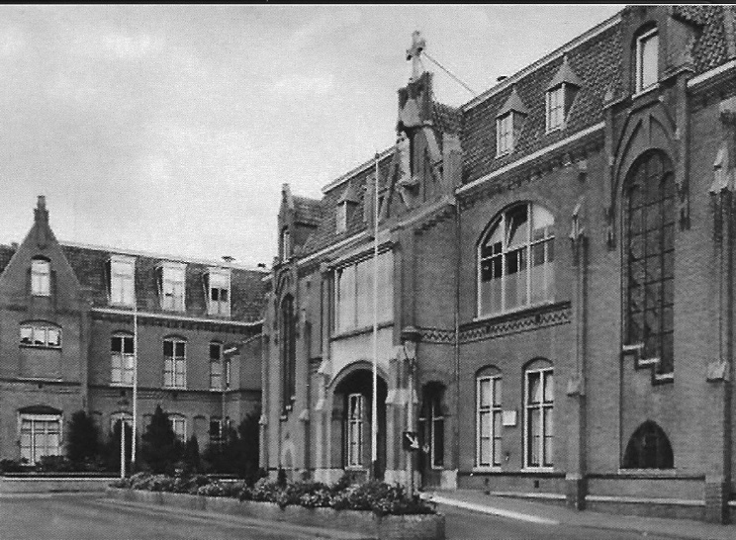
maar die werden weer over de grens gezet. De Nederlandse selectie – commissie was streng. Het Parool schrijft in 1947: “Nederland is ook kies- keurig. Kandidaten worden grondig ondervraagd naar hun morele en politieke gezindheid, maar vooral ook naar vakbekwaamheid. Ons land wil uitsluitend vakarbeiders gastvrijheid bieden.” Na die eerste trein met ont – heemden volgden er meer. Bij welke groep de moeder van Jozef naar Nederland kwam weten we niet. Er waren Mariastichting in Haarlem ca. 1960 in ieder geval nog 3 Poolse vrouwen die in de Mariastichting als schoonmaakster aan de slag gingen.

Vader Rudz naar Lisse
Of vader Rudz ook door een selectiecommissie is ondervraagd is niet bekend. Hij kwam in de kost bij mevr. Van der Doe-Dijkman aan de Heereweg op nr. 106. Daar had al een andere Pool onderdak gevonden, nl. Cas Hoek die in de Bollenstreek bekend zou worden als keeper van Hillegom. Hij werkte bij garagebedrijf Jan Mens in Lisse. Er kwam nog een derde Pool in de kost, Jan Pazola die bij bollenbedrijf De Graaff aan het werk kwam. Ook Jan Pazola had gediend in het Poolse 2e legerkorps en had ook bij Monte Cassino gevochten. Hij was bij de infanterie. Zij waren niet de eerste Polen die in Lisse of in Nederland kwamen wonen. Al voor de 2e wereldoorlog was Frans Godilla in Lisse neer – gestreken. Hij was schoenmaker in de Kanaalstraat en had later een dumpzaak. Ook in Limburg werkten voor de oorlog een heleboel Polen. Dat waren een soort gastarbeiders. En dan was er nog die Pool die noodgedwongen in het Duitse leger diende, bij de Ruigenhoek deserteerde, een meisje uit De Engel trouwde en in onze streek bleef.
Vader Rudz kwam bij Sikkens (nu Akzo-Nobel) in Sassenheim te werken. Hij was bij het onderhoudsteam. Dat zal wel te maken hebben gehad met de ervaring die hij had opgedaan als tankschutter. In het proces van verf maken werden verschillende zeven gebruikt, klontjes tijdens het proces zijn uit den boze. Vader Rudz stond bekend om het fijne soldeerwerk dat hij afleverde. Blijkbaar beviel het werk, van beide kanten, prima. Met de bus ging hij naar zijn werk, fietsen heeft hij nooit geleerd. Zijn werk was wel zijn houvast. Het gebeurde een keer dat het zo glad was dat de bus zelfs niet reed. Maar wie was er als eerste van zijn ploeg op het werk: vader Rudz. Komen lopen vanuit Lisse, zo hoorde het gewoon! Hij heeft er tot zijn pensionering, 27 jaar later, gewerkt.

(wordt vervolgd)
Overgenomen met toestemming uit het Nieuwsblad van Vereniging Oud Lisse.

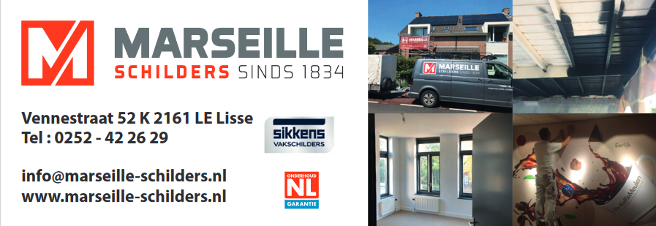





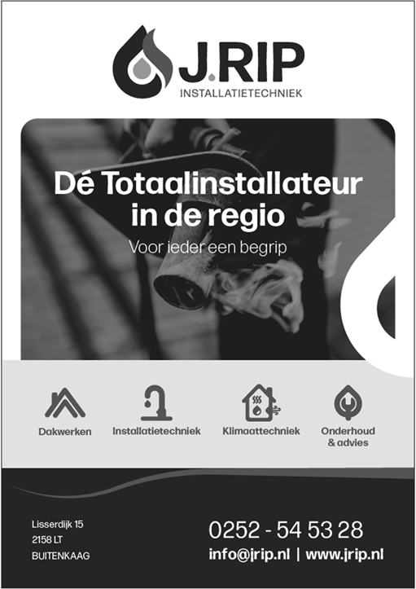

Wonder der natuur; de sprinkhaan.

Sprinkhanen zijn herkenbaar aan hun sterke achterpoten, grote ogen en camouflagekleuren. Ze eten voornamelijk bladeren en gras, sommige jagen op andere insecten. Door hun krachtige achterpoten kunnen ze ver en hoog springen. Ze spelen een belangrijke ecologische rol als voedsel voor vogels en in de natuurlijke kringloop.
U hebt ze vast weleens gezien: sprinkhanen. Deze interessante dieren zijn wel bekend bij de mensen, maar wat ze doen, hoe ze leven en wat ze eten weten de meeste mensen niet. Hieronder leest u wat u moet weten over sprinkhanen.

Het uiterlijk
Het uiterlijk van een sprinkhaan is eigenlijk heel gemakkelijk te herkennen. Deze beesten zijn zeker niet de grootste dieren maar ze zijn ontzettend sterk. Zo hebben ze heel sterke achterpoten waarmee ze hoog kunnen springen. Daarnaast hebben sprinkhanen ook grote ogen waaraan je ze makkelijk kunt herkennen. Naast grote ogen hebben sprinkhanen ook grote antennes waar ze de omgeving mee in de gaten kunnen houden. Op die manier weten ze goed wanneer er gevaar komt en wanneer ze moeten schuilen. Verder heeft de sprinkhaan ook goede camouflagekleuren waardoor ze niet zo snel opvallen. Dit is voor hen natuurlijk enorm voordelig. Beesten komen de sprinkhaan daardoor niet zo veel tegen.

Voedsel van een sprinkhaan
Een sprinkhaan wordt natuurlijk niet vanzelf zo sterk, een sprinkhaan heeft namelijk ook diverse voedingsstoffen nodig om voort te kunnen leven. Een sprinkhaan eet over het algemeen alleen maar groen. Dat wil zeggen dat sprinkhanen vooral leven van bladeren, gras en andere groene producten. Er zijn natuurlijk diverse soorten sprinkhanen die er leven en elke sprinkhaan heeft weer een ander voedingspatroon. Het kan namelijk zijn dat sommige sprinkhanen het ook lekker vinden om te jagen op andere insecten. Dit kan gaan van vliegjes tot kleine spinnetjes of andere soorten insecten. De meeste sprinkhanen zijn echter al tevreden met een stuk blad.

Hoe springt een sprinkhaan?
Een sprinkhaan staat natuurlijk bekend om zijn vermogen om te springen. Een sprinkhaan kan namelijk grote afstanden afleggen door middel van springen. Daarnaast is de bouw van hun lichaam daar ook helemaal voor gemaakt. Ze kunnen namelijk hoger en verder springen dan hun eigen lichaamslengte. Dit heeft er mee te maken aangezien hun achterpoten enorm sterk zijn, waardoor ze een verre en hoge lengte kunnen springen. Een sprinkhaan is dus een heel wonderlijk beestje met verschillende kwaliteiten.

Ecologische rol
Een sprinkhaan heeft een grote ecologische rol. Sommige soorten komen in grote zwermen, waardoor ze veel schade kunnen aanrichten op het land. Hierdoor kunnen sommige boeren hun land niet gebruiken om voedsel van te verbouwen. Naast dat sprinkhanen zich kunnen begeven in vervelende plagen, is een sprinkhaan ook onmisbaar in de ecologische cirkel. Zo is een sprinkhaan een goede voedingsbron voor andere dieren. Zo zijn vogels gek op sprinkhanen. Een vogel heeft namelijk ook veel voedingsstoffen nodig om zich voort te kunnen planten. Een sprinkhaan is een van de voedingsstoffen die een vogel wel kan gebruiken. Op die manier is de ecologische cirkel rond en zijn ze echt onmisbaar voor deze wereld.

Garriet Jan en Annegien; pantalon met ritssluiting

Een week of drie geleden, op een zaterdagavond, kregen wij onze buren, de vertegenwoordiger in verfartikelen op visite met zijn vrouw. Het was een bar gezellige visite. We houden allebei van de natuur, we zijn allebei in militaire dienst geweest, we hebben allebei een vrouw met haar op de tanden en dan is er zomaar stof genoeg om samen gezellig te praten. Voor zover de vrouwen ons daartoe de gelegenheid geven.
Annegien tapte een lekker kopje koffie en ze trakteerde op een lekker taartje en zo hadden wij het op die bewuste zaterdagavond echt naar onze zin.
Hoe het kwam weet ik niet precies, maar ineens hadden wij het over herenkleding. Ik hoorde Annegien zeggen: ‘Kerel buurman, wat heb je toch een keurige broek aan met zo’n scherpe vouw. Het lijkt wel een scheermes. Ik strijk voor Garriet Jan wel eens een vouw in zijn zondagse broek, maar daar is geen eer aan te behalen. Hij heeft de broek nog geen halve dag aan of van de vouw is niets meer te zien’.
Toen antwoordde de buurvrouw: ‘Och buurvrouw Annegien, dat is een Terlenka broek en daar zit een prachtige vouw in en die blijft er ook goed in zitten. Ik hoef die broek zowat nooit te persen’.
Ik keek eens naar de broek die de buurman aan had en zijn vrouw had inderdaad gelijk, een mooie donkere broek en de vouw was inderdaad schitterend.
‘Antracietkleur’, zei de buurman, ‘en dat zou ook wel wat voor jou wezen Garriet Jan’.
‘Inderdaad’, bevestigde de buurvrouw, ‘dat zou best wel wat wezen voor Garriet Jan, die zijn hele leven in dat stijve boerengoed heeft gelopen. Een vlot broekje om de billen maakt je ook nog jeugdiger’.
Enfin, er werd nog een poosje over broeken en vouwen gepraat en het resultaat van één en ander was dat Annegien en ik twee dagen later in een kledingwinkel stonden en ik een Terlenka broek zou gaan kopen. Ik had er al een paar gepast en, wat waar is mag gezegd worden, ze zaten heerlijk. Lekker luchtig en lekker vlot en ik had er best schik in. De derde broek die ik aanpaste zat me als gegoten en een vouw mensen, zo iets had ik van mijn leven nog nooit in mijn broek gehad.
Maar het gekke van het geval was, dat er aan de voorkant geen knopen zaten maar een ritssluiting. ‘Mijnheer’, zei ik tegen de verkoper, ‘is dat wel vertrouwd. Stel je voor dat zo’n ding eens weigert, dan zit ik met de gebakken peren’.
‘Och mijnheer’, zei de verkoper, ‘die dingen weigeren niet. Ik heb al jaren zoiets en een ritssluiting zit zo keurig’. Daar had ie wel gelijk in maar ik vond het toch een griezelig idee om met zo’n ritsgeval in de broek te moeten lopen.
‘Geen gezeur’, zei Annegien, ‘je hebt nu een moderne broek en daar hoort ook een moderne sluiting bij. Als je er maar niet aan gaat zitten trekken of het een eindje touw is, dan gaat het vast goed. Pakt u hem maar in mijnheer’.
En zo kwam ik dan in het bezit van een moderne Terlenkabroek met een messcherpe vouw en een ritssluiting. Ik was er de mijnheer mee! De eerstvolgende zondag had ik hem al aan en op bevel van Annegien moest ik ermee naar de buurvrouw om de aanwinst te laten zien. De ritssluiting ritste dat het een lieve lust was.
Twee zondagen had ik de broek met de rits al gedragen en er was niets mee aan de hand en was ik er aan gewend. Maar nu komt de narigheid, mensen.
Verledenweek was er een feestavond van de damclub. Daar ben ik al jaren lid van en één keer per jaar is er een feestavond. We hebben een paar centen in kas, wij doen er uit eigen zak een paar centen bij en met de vrouwlui houden we dan een gezellige avond in een zaaltje. Dat was verleden week ook weer het geval. Er was weer een mooi programma. Een man met een Hammondorgel, een film en een paar
voordrachten en een toneelstukje van de eigen leden en verder zou er goed getrakteerd worden.

Het was de avond van het feest knap koud, het had de hele dag geregend en de wind was wat noordelijk en toen Annegien en ik naar de feestzaal van de damclub gingen besloten we de mantel en de jas aan te doen. Ter ere van het feest moest ik van Annegien de broek met de rits aan doen.
We kuierden naar de feestzaal en in de garderobe deden we de mantel en de jas uit. Annegien ging alvast zitten, maar ik moest nog even naar een zekere gelegenheid en daar begon de narigheid. Ik voelde meteen dat het mis was. De ritssluiting was wel los gegaan maar hij wou niet meer dicht. Och mensen, het zweet brak me uit maar hoe ik ook trok en hoe ik ook wrong, er was geen beweging in te krijgen. Het loeder was los en bleef los en hoe moest ik daar nu mee aan. Ik kon toch niet met zo’n gapende broek op de feestavond zitten. Nu was er gebeurd wat ik gevreesd had.
De penningmeester van de damclub riep me al: ‘We gaan beginnen Garriet Jan’.
Och, wat moest ik nu toch? En toen schoot mij de enige mogelijkheid te binnen. Ik moest met de jas aan in de zaal gaan zitten want dan kon ik de ritssluiting discreet bedekken. Even later ging ik met de jas aan naast Annegien in de zaal zitten. ‘Wat moet dat met de jas aan’, zei mijn vrouw meteen. ‘Mens’, zei ik, ‘houd je stil. De rits weigert en nu moet ik mijn jas aan hebben, anders is het geen gezicht. Ik heb het altijd al gezegd, dat moderne spul. Dat was met een fatsoenlijk stel knopen nooit gebeurd’.
‘Je hebt ook altijd wat’, foeterde Annegien, ‘andere mannen doen jaren met een rits zonder dat er wat gebeurt en bij jou is ie na twee weken al kapot. Maar met zo’n jas aan is toch ook geen gezicht’.
‘Kan ik het helpen’, zei ik, ‘dat gedoe ook met die akelige rits’.
Maar al gauw zeiden ze na de opening door de voorzitter tegen me: ‘Wat heb je toch, Garriet Jan, met je jas aan’. Ik moest wel wat zeggen en ik zei: ‘Ik voel me wat kouwelijk en bibberig’.
Het was maar een klein zaaltje en het was tot de laatste plaats bezet en ze hadden vanwege de kille avond de verwarming ook nog aangezet en binnen een half uur was het snikheet in de zaal.
‘Doe je jas toch uit’, zeiden de mensen naast ons en toen kon ik ook niet meer zeggen dat ik het koud had want het zweet liep als een bergstroom van mijn hoofd. Het was voor mij een mislukte avond. Ik kon niet naar het prachtige toneelstuk kijken want ik moest steeds de jas in de gaten houden zodat de ritssluiting niet bloot kwam. De koffie smaakte me niet en het taartje smaakte me ook al niet, met de jas aan badend in het zweet.
Na de pauze was er ook nog een wedstrijd tussen vier mannen en vier vrouwen om mooie prijzen en natuurlijk riepen ze mij ook naar het toneel. Maar ik moest weigeren.
‘Hij is niet erg lekker’, zei Annegien tegen de voorzitter. En het was precies zo.
Om 11 uur was het gelukkig afgelopen en we gingen naar huis. Toen we thuis waren zei Annegien: ‘Trek uit die broek. Ik wil nu wel eens zien wat er aan mankeert’.
Ik trok de broek uit en Annegien bekeek de ritssluiting. ‘Niks aan te zien’’. zei ze en ze trok er aan en, och mensen, hij vloog dicht.
‘En toch wou ie niet’, zei ik kwaad. ‘Dacht je dat ik voor de lol de hele avond met mijn jas aan in die zal heb gezeten’.
‘Zal ik je eens wat vertellen’, zei de vrouw, ‘dan moet er een puntje van je hemd tussen gezeten hebben’.
Tja, dat geloof ik nu ook. Er mankeerde helemaal niets aan. De rits werkt weer als een tierelier maar het blijf toch een griezelig ding voor een manspersoon.

Magnus III Blootbeen
(1073-1103)

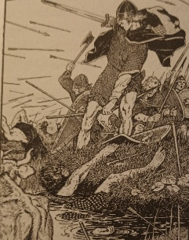

In Scandinavië kan het flink koud worden maar dat weerhield de Noorse koning Magnus III er niet van zich te hullen in de nieuwste mode: een tuniek die de benen bloot liet. Hij had het kledingstuk gezien tijdens zijn veroveringstochten, en was er zo van gecharmeerd dat hij de stijl bij de Vikingen introduceerde. Het leverde hem de naam Blootbeen op.
We kennen zijn verhaal uit de kroniek van de Noorse monnik Theodoric en de sages van de IJslandse auteur Snorri Sturluson. Magnus wordt wel ‘de laatste Vikingkoning’ genoemd en uit de werken van dit duo blikt dat hij een leven heeft geleid waarmee hij die titel eer aan deed.
Magnus werd geboren in 1073, als de enige zoon van koning Olaf van Noorwegen. Diens bijnaam was de Vredige, maar Magnus leek meer op zijn opa, Harold Hardrada ( dat betekent zoiets als ‘harde heerser’.
Na het overlijden van zijn vader in 1093 werd Magnus uitgeroepen tot koning. Nadat hij thuis orde op zaken had gesteld wendde hij een paar jaar later de steven van zijn drakenschip richting de Britse eilanden. Hij bezocht onder meer de Orkneyeilanden, de Hebriden en het eiland Man en plunderde er naar hartenlust. Op Man bouwde hij ook nederzettingen waar hij Noorse migranten naar toe liet komen. In 1099 keerde hij terug naar huis.
De Noren keken raar op toen Magnus en zijn mannen voet aan wal zetten. Snorri Sturluson: Hij en veel van zijn mensen namen de gewoontes en kledingstijl uit de westerse landen met zich mee. Ze liepen over straat met blote benen en droegen korte tunieken en overjassen en zijn mannen noemden hem daarom Magnus Barrevoets of Blootbeen. Voor de duidelijkheid, het gaat hier niet om kilts, want die kwamen pas eeuwen later in zwang in Schotland.
Er is één andere auteur die een andere verklaring geeft voor Magnus’ bijnaam. De Deense geschiedschrijver Saxo Grammaticus stelt dat de koning van Noorwegen een keer smadelijk blootvoets de vlucht moest nemen omdat zijn leger verslagen was door een Zweedse strijdmacht.
Het klopt dat Magnus campagne voerde in Zweden en dat hij niet alleen successen boekte, maar het ligt niet voor de hand dat zo’n krijgszuchtig heerser zijn bijnaam aan een vlucht te danken had.
Nadat de koning van Denemarken een vrede had bemiddeld tussen de Zweden en de Noren zette Magnus weer koers naar het westen. Hij wilde Ierland veroveren en gordde zijn zwaard genaamd ‘beenbijter’ om.
Helaas voor Magnus werd zijn invasiemacht in de val gelokt door de Ieren en werd hij zelf in zijn (blote?) dijen geraakt door een speer die dwars door beide benen heen ging en ze zo aan elkaar klonk. Magnus brak de speer tussen zijn knieën doormidden zodat hij zich weer bewegen kon en zette de strijd voort. Een bijl in zijn nek werd hem uiteindelijk fataal. Het zal hem - in figuurlijke zin - niet gedeerd hebben want zijn motto was: ‘Koningen zijn gemaakt voor eer, niet voor een lang leven’.

Mooi Nederland?

Ja mensen, Nederland is mooi. Dat kun je gerust zeggen. Veilig, rustig, schoon en op heel veel terreinen prima georganiseerd. Toch gebeuren er hier ook maar al te vaak zaken waar niet een ieder zich zomaar in kan vinden. Je zou zo maar ergens moeite mee kunnen, bv. met onderwerpen die hier inmiddels al jaren gemeengoed geworden zijn. Tja, bv. zaken waarbij we, vooral vanuit onze Christelijke opvoeding en ons Christelijke geweten, de nodige moeite mee kunnen hebben.
In ons land wordt op bijzonder aparte wijze omgegaan met het leven van mens en dier. Ja, daar moet natuurlijk heel zorgvuldig mee worden omgaan. Maar vooral de laatste tijd verbaas ik me steeds meer hoe op verschillende wijzen wordt omgegaan met dat leven. Als het om dieren, of om dierenleed, gaat dan wordt alles in het werk gesteld om dat te koesteren of te voorkomen. En terecht, ook dieren zijn een onderdeel van Gods schepping en dienen daarom op een correcte wijze behandeld te worden.
In onze gezondheidszorg wordt alles in het werk gesteld om bij ziekte of ongelukken patienten de nodige hulp te verlenen. Zo krijgen te vroeg geboren kinderen (prematuren), ook bij schijnbaar hopeloze gevallen, alle zorg om ze in het leven te behouden. En gelukkig vaak met een verrassend gevolg.
Maar de andere kant van onze gezondheidszorg toont een ander beeld. Als het gaat om het prille, ongeboren leven wordt daar vaak op een heel andere wijze mee omgegaan. En daar lijken we steeds meer aan te wennen. Het aantal abortussen is in ons land inmiddels opgelopen tot 40.000 per jaar. Is dat niet verschrikkelijk? Hoe is het mogelijk in ons land waar het leven op alle mogelijke manieren beschermd werd. We zijn toch opgegroeid met Gods tien geboden. En die zijn toch heel duidelijk: Gij zult niet doodslaan. In mijn ogen is iedere abortus niets anders dan doodslag. Doodslag op een menselijk leven. Een leven, wonderlijk door God gewerkt. Nee, niet een hoopje cellen wat uit kan groeien tot menselijk leven, maar een levend mensje in wording.
Wat zijn we in ons land ethisch toch afgedaald tot een beschamend en bedroevend laag pijl. En het ergste is: de overheid gaat hierin voorop. De kosten van een abortus vallen, wanneer die in het ziekenhuis wordt uitgevoerd, onder de ziektekostenverzekering. En als die in een abortuskliniek wordt uitgevoerd dan worden de kosten vergoed vanuit een overheidssubsidie. En slechts een enkele stem in onze regering komt hier tegenop! Teleurstellend!
Dezer dagen besprak onze regering de initiatiefnota ‘Toegang tot abortus is een mensenrecht’ van D66. Recht op doodslag? D66 vindt dat en dat zou ook internationaal vastgelegd moeten worden in EU- en VN-verband. Een tweede doel is het verbeteren van de wereldwijde toegang tot abortus. De indieners willen daarnaast dat het kabinet per jaar 3 miljoen euro extra uittrekt voor abortusklinieken en dat geld speciaal bestemt voor niet-Nederlandse vrouwen! Gelukkig, de D66 nota haalde niet de meerderheid in de Tweede Kamer. Maar wacht u voor wat nog kan komen!
En dit terwijl de overheid agenten afstuurt op vreedzame Pro-Life-wakers die met een beroep op ‘vrijheid van meningsuiting’ een flyer willen uitreiken aan bezoeksters van een abortuskliniek om hen te laten weten dat er hulp beschikbaar is om hun kindje te behouden. Hoe verschillend wordt er in ons land omgegaan met verschillende vormen van recht? Abortusrecht ↔ demonstratierecht.
De strijd van enkele politici en organisaties, vóór het jonge leven, lijkt verloren.
Nu denkt u misschien: wat een ouderwets verhaal, dit is toch niet meer van deze tijd. Maar is het dan niet zo dat iets, wat honderd jaar geleden waar en recht was, nu toch ook nog even waar en recht is? Jammer dat ons mooie Holland zich op deze wijze van een minder mooie kant laat zien!

Marius
Oplossing vorige puzzels

Zweedse puzzel

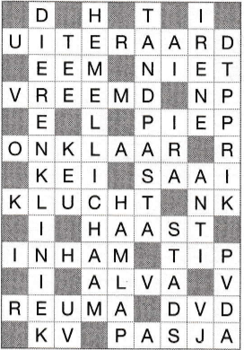

Rebus: Hij heeft een kikker in de keel

Raadsels: 1. Een varken luiert in de poep en een baby poept in de luier

2. Een spons

3. Een bakker moet vroeg op en een tapijt kan blijven liggen

4. Vliegtuig

5. Europa

Nieuwe kruiswoordpuzzel

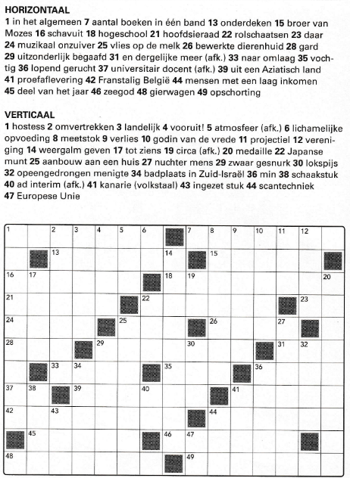

Licht onder de horizon

De zon ging in een zee van goud en roze onder
en ‘k dacht verdrietig: nu is ’t allemaal gedaan,
het duurt nog uren, voordat ze weer op zal gaan –
en toen, opeens, zag ik het lichte kleurenwonder!

Al was de zon gedaald onder de horizon,
de wolken kregen onbeschrijflijk mooie kleuren:
oranjerood en geel en paars. Ik zag ’t gebeuren
dat iedere minuut de lucht aan schoonheid won.

Zo zag ik in mijn leven soms de zon verdwijnen,
en ik was bang, dat nu de zwarte nacht begon;
maar uit een bron van licht, onder de horizon,
zag ik de kleuren van de regenboog verschijnen.

Nel Benschop





